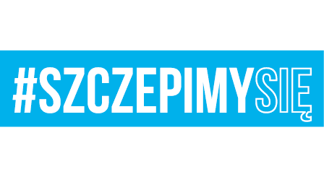

Egz. Nr 1
Malbork 6 grudnia 2021

Wszyscy uczestnicy postępowania

Nr sprawy: 22. BLT.SZP.2612.121.2021
Dotyczy: postępowania w sprawie udzielenia zamówienia publicznego
Nazwa zadania: „Dostawa pieczywa i wyrobów cukierniczych dla 22. Bazy Lotnictwa Taktycznego w Malborku – III postępowanie.”

INFORMACJA Z SESJI OTWARCIA OFERT

Szanowni Państwo,

22 Baza Lotnictwa Taktycznego w Malborku działając na podstawie art. 222 ust. 5 ustawy Prawo zamówień publicznych przestawia Państwu informację z sesji otwarcia ofert, która odbyła się w dniu 06.12.2021 r o godz.10:00.

Numer oferty, nazwa wykonawcy |  | Wartości brutto w zł zamówienie podstawowe
Oferta nr 1 | Piekarnia Warmińska  M. Ławrukajtis-Klimkowska  ul. Stefczyka 61  14-500 BRANIEWO | 94 379,25
Oferta nr 2 | Piekarnia Koszykowa s.c.  ul. Żeromskiego 36  82-200 MALBORK | 88 130,70

Z poważaniem

Sekcja Zamówień Publicznych

Emilia Jasińska

Wykonano w 1 egz.:
Egz. Nr 1 – ad acta
Wykonała: E. Jasińska (tel. 261 536 789)
Dostęp do dokumentu: Sekcja Zamówień Publicznych

